HARRY POTTER Y LA CÁMARA SECRETA
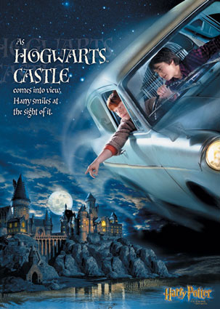

Director: Chris Columbus
Nacionalitat: Regne Unit i Estats Units
Any: 2002

SINOPSI

Harry inicia el seu segon any a Hogwarths amb greus problemes: hi ha algú que vol matar aquells que no tenen la sang pura, és a dir, que tenen sang muggle.

PREGUNTES DE SEGUIMENT

- Què es troba Harry a la seva habitació? Quin missatge li dóna? Quin problema ocasiona a la casa?

- Explica com marxa de casa dels oncles i com arriba al callejón Diagón.

- Com tracta Lucius Malfoy a Harry i als seus amics?
- Explica com arriben Ron i Harry a Hogwarths i com els castiguen allí.

- Explica com són les mandràgores i els duendecillos de Cornualles.

- Què vol dir ser de sang bruta? I de sang pura?

- Quina és la història de la cambra dels secrets?

- Explica què passa quan s’enfronten Harry i Draco Malfoy.

- Com aconsegueixen informació de Malfoy?

- Com parla amb Tom Ryddle i quina informació li dóna?

- Què li passa a Hermione?

- Què vol Lucius Malfoy del professor Dumbledore?

- On els porten les aranyes? Què descobreixen?

- Què és el monstre?

- On està l’entrada a la cambra dels secrets?

- Què li desvetlla Tom Ryddle?

- Com venç el basilisc? I Voldemort?

- Com queda lliure Doby?

PREGUNTES DE REFLEXIÓ

- Quin tipus d’ideologia et recorda el pensament dels Malfoy sobre els sang bruta?

- Fes un discurs en contra de les idees dels sang pura?

- Com creus que es pot sentir una persona que és discriminada o se li fan comentaris negatius sobre el seu origen, raça, llengua,...? Si has patit o vist coses semblants, explica-les.

